


河南省地方计量技术规范
JJF（豫） XXX—2026

烟草标准棒校准规范
Calibration Specification for standard cigarette rods
（征求意见稿）

2026-XX-XX发布 2026-XX-XX实施
河南省市场监督管理局 发 布
烟草标准棒校准规范
JJF(豫) xxx—2026
Calibration Specification for standard
cigarette rods

归口单位：河南省市场监督管理局
起草单位：河南省计量测试科学研究院

本规范委托起草单位负责解释

本规范主要起草人：林芳芳（河南省计量测试科学研究院）
张双英（河南省计量测试科学研究院）
×××（河南省计量测试科学研究院）
×××（河南省计量测试科学研究院）
参加起草人：
×××（河南省计量测试科学研究院）
×××（河南省计量测试科学研究院）
×××（河南省计量测试科学研究院）

目 录
引 言 II
1 范围 3
2 引用文件 3
3 概述 3
4 计量特性 3
4.1 烟草标准棒工作面的表面粗糙度 3
4.2 长度标准棒 3
4.3 圆周标准棒 4
4.4 硬度标准棒 4
4.5 硬度标准块 4
5 校准条件 4
5.1 环境条件 4
5.2 校准设备 4
6 校准方法 5
6.1 烟草标准棒工作面的表面粗糙度 5
6.2 长度标准棒 5
6.3 圆周标准棒 5
6.4 硬度标准棒 6
6.5 硬度标准块 6
7 校准结果的表达 6
8 复校时间间隔 6
附录A 测高仪/测长仪测量尺寸结果的不确定度评定示例 7
附录B校准证书内容及内页格式 9

引 言

本规范依据国家计量技术规范JJF 1071-2010《国家计量校准规范编写规则》、JJF 1001-2011《通用计量术语及定义》、JJF 1059.1-2012《测量不确定度评定与表示》编制。
本规范为首次制定。

烟草标准棒校准规范

1 范围
本规范适用于检定卷烟和滤棒物理性能综合测试台用的长度标准棒、圆周标准棒和硬度标准棒的校准。

2 引用文件
本规范引用了下列文件：
GB/T 22838.2-2009 卷烟和滤棒物理性能的测定 第2部分：长度 光电法
GB/T 22838.3-2025 卷烟和滤棒物理性能的测定 第3部分：圆周 激光法
GB/T 22838.6-2024 卷烟和滤棒物理性能的测定 第6部分：硬度
JJG（烟草）01-2012 卷烟和滤棒物理性能综合测试台检定规程
JJG（烟草）03-2014 卷烟/滤棒圆周仪检定规程
凡是注日期的引用文件，仅注日期的版本适用于本规范；凡是不注日期的引用文件，其最新版本（包括所有的修改单）适用于本规范。

3 概述
烟草标准棒是烟草行业用于检定/校准卷烟与滤棒物理性能检测仪器的计量标准器具，包括长度标准棒、圆周标准棒、硬度标准棒和硬度标准块。烟草标准棒的外观一般为圆柱形金属体或陶瓷体，其常见结构示意图如图 1 、图 2 和图 3 所示。
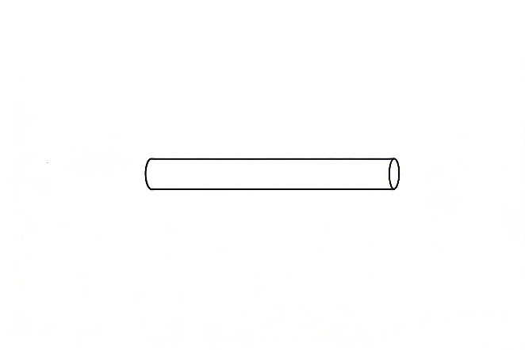
图1 长度标准棒
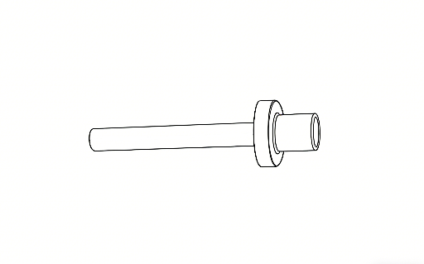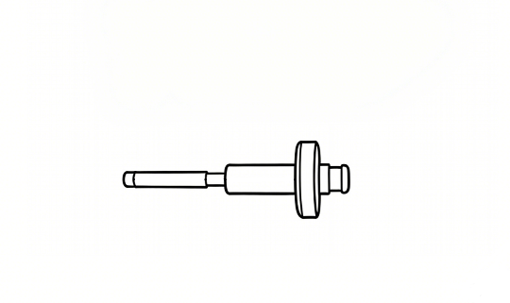
图2圆周标准棒
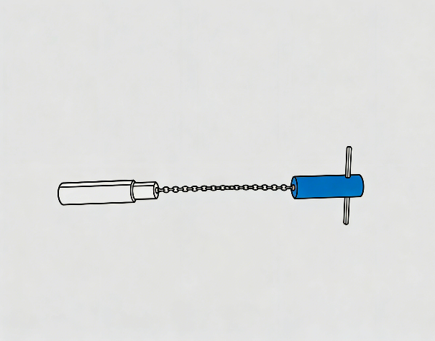
图3 硬度标准棒
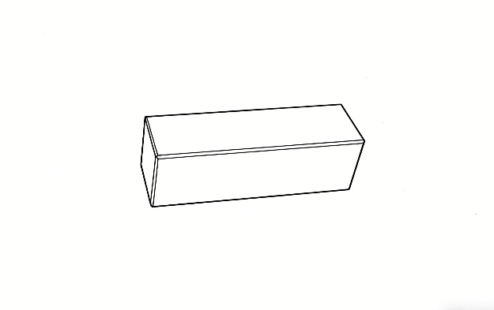
图4 硬度标准块

4 计量特性

4.1 烟草标准棒工作面的表面粗糙度
烟草标准棒工作面的表面粗糙度Ra不超过 0.5 μm。

4.2 长度标准棒
4.2.1 长度标准棒的长度误差：MPE：±0.005 mm。
4.2.2 长度标准棒的两工作面平行度：不超过0.005 mm。
4.2.3 长度标准棒的母线垂直度：不超过0.005 mm。

4.3 圆周标准棒
4.3.1 圆周标准棒的直径误差：MPE：±0.003 mm。
4.3.2 圆周标准棒的直径变动量：不超过0.003 mm。

4.4 硬度标准棒
4.4.1 硬度标准棒的直径误差：MPE：±0.005 mm。
4.4.2 硬度标准棒的直径变动量：不超过0.003 mm。

4.5 硬度标准块
4.5.1 硬度标准块的尺寸误差：MPE：±0.005 mm。
4.5.2 硬度标准块的平行度：不超过0.003 mm。
注：校准工作不判断合格与否，上述计量特性的技术要求仅供参考。

5 校准条件

5.1 环境条件
环境温度为（20±2）℃, 相对湿度RH ≤65%。

5.2 校准设备
推荐使用表 1 所列校准用的标准器及其他设备，允许使用满足不确定度评定要求的其他测量标准及其他设备进行校准。
表 1 校准项目及校准设备
序号 | 校准项目 |  | 校准设备 | 校准设备的技术要求
1 | 工作面的表面粗糙度 |  | 表面粗糙度比较样块 | MPE：+12%～-17%
2 | 长度标准棒 | 长度误差 | 测高仪 | U≤0.9 μm，k=2
2 | 长度标准棒 | 长度误差 | 测长仪 | U≤0.9 μm，k=2
2 | 长度标准棒 | 两工作面的平行度 | 测高仪 | U≤0.9 μm，k=2
2 | 长度标准棒 | 两工作面的平行度 | 测长仪 | U≤0.9 μm，k=2
2 | 长度标准棒 | 母线与工作面的垂直度 | 刀口形直角尺 | 0 级
2 | 长度标准棒 | 母线与工作面的垂直度 | 量块 | 4 等
3 | 圆周标准棒 | 直径误差 | 测长仪 | U≤0.9 μm，k=2
3 | 圆周标准棒 | 直径变动量 | 测长仪 | U≤0.9 μm，k=2
4 | 硬度标准棒 | 直径误差 | 测长仪 | U≤0.9 μm，k=2
4 | 硬度标准棒 | 直径变动量 | 测长仪 | U≤0.9 μm，k=2
5 | 硬度块 | 尺寸误差 | 测高仪 | U≤0.9 μm，k=2
5 | 硬度块 | 尺寸误差 | 测长仪 | U≤0.9 μm，k=2
5 | 硬度块 | 平行度 | 测高仪 | U≤0.9 μm，k=2
5 | 硬度块 | 平行度 | 测长仪 | U≤0.9 μm，k=2

6 校准方法

6.1 烟草标准棒工作面的表面粗糙度
用 Ra 0.5 μm的表面粗糙度比较样块进行比较测量。

6.2 长度标准棒
6.2.1 长度标准棒的长度误差
用测高仪测量长度标准棒的长度尺寸时，先将测高仪在平板上的示值归零，再将长度标准棒的一端平面放置在平板上，用测高仪的测头在另一端平面上接触，达到测力要求后读值。选取平面内均匀分布的5个位置进行测量，测量位置如下图所示。取测得值的平均值作为长度标准棒的长度尺寸实测值。
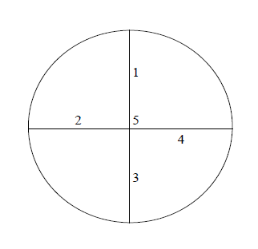
图5 长度标准棒测量位置
用测长仪测量长度标准棒的长度尺寸时，先将长度标准棒固定在工作台上，使用球形测头对长度标准棒的两端平面进行接触后使用拐点法测量，测量位置同样如图所示。取测得值的平均值作为长度标准棒的长度尺寸实测值。
6.2.2 长度标准棒的两工作面平行度
取6.2.1中得到的5个测得值中的最大值与最小值之差，作为长度标准棒的两工作面平行度。
6.2.3 长度标准棒的母线垂直度
将长度标准棒垂直放置在平板上，在长度标准棒的最下端与刀口形直尺的测量边之间塞一个1 mm尺寸的量块，再用（1±0.005） mm的量块在长度标准棒与刀口形直尺的测量边之间的空隙试塞，塞不过则该位置长度标准棒的母线垂直度不超过0.003 mm，在长度标准棒圆柱体上均匀分布的四个位置进行测量。

6.3 圆周标准棒
6.3.1 圆周标准棒的直径误差
用测长仪直接测量，在圆周标准棒的工作面范围取均匀分布的3个位置且每个位置取相互垂直的两个方向进行测量，得到的6个测得值的平均值作为圆周标准棒的直径尺寸。
6.3.2 圆周标准棒的直径变动量
取6.3.1中的6个测得值中的最大值与最小值之差作为圆周标准棒的直径变动量。

6.4 硬度标准棒
6.3.1 硬度标准棒的直径误差
用测长仪直接测量，在硬度标准棒的工作面范围取均匀分布的3个位置且每个位置取相互垂直的两个方向进行测量，得到的6个测得值的平均值作为硬度标准棒的直径尺寸。
6.3.2 硬度标准棒的直径变动量
取6.3.1中的6个测得值中的最大值与最小值之差作为硬度标准棒的直径变动量。

6.5 硬度标准块
6.5.1 硬度标准块的尺寸误差
用测高仪测量硬度标准块的长度尺寸时，先将测高仪在平板上的示值归零，再将硬度标准块的一端工作面放置在平板上，用测高仪的测头在另一端工作面上接触，达到测力要求后读值。选取工作面内中心点及四角与中心连线的中点这5个位置进行测量，测量位置如下图6所示。取测得值的平均值作为硬度标准块的尺寸实测值。
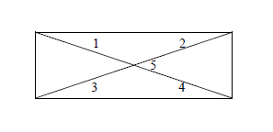
图6 硬度标准块测量位置
用测长仪测量硬度标准块的尺寸时，使用球形测头对硬度标准块的两端工作面对夹，进行接触后使用拐点法测量，测量位置同样如图所示。取测得值的平均值作为长度标准棒的长度尺寸实测值。
6.2.2 硬度标准块的两工作面平行度
取6.2.1中得到的5个测得值中的最大值与最小值之差，作为硬度标准块的两工作面平行度。

7 校准结果的表达
对校准后的结果出具校准证书。校准证书应给出校准结果及测量不确定度。

8 复校时间间隔
由于复校时间间隔的长短是由仪器的使用情况、使用者、仪器本身质量等诸因素所决定的，因此，送校单位可根据实际情况自主决定复校时间间隔。建议复校间隔不超过1年。

附录A 测高仪/测长仪测量尺寸结果的不确定度评定示例
测高仪/测长仪测量尺寸结果的不确定度评定示例
A.1 测量方法
用测高仪/测长仪直接测量标准棒/硬度块的尺寸，以φ8 mm的圆周标准棒的直径测量为例。
A.2 测量模型
L= l
式中：
L——标准棒/硬度块的被测尺寸；
l——测高仪/测长仪的测量结果。
A.3 标准不确定度的评定
A.3.1 测高仪/测长仪的测量不确定度引入的标准不确定度$u_{1}$
测高仪/测长仪的测量不确定度为：U=0.9 μm，k=2。则其标准不确定度u₁为：
$$u_{1}=\frac{U}{k}=\frac{0.0009}{2}=0.00045 mm$$
A.3.2 测高仪/测长仪的分辨力/重复性引入的标准不确定度$u_{2}$
对φ8 mm的圆周标准棒的直径连续测量10次，得到的测量数据（单位：mm）如下：8.0008，8.0008，8.0008，8.0009，8.0007，8.0009，8.0005，8.0006，8.0009，8.0010。
测高仪/测长仪重复性引入的标准不确定度即等于：
$$u_{重}=s=\sqrt{\frac{\sum_{i=1}^{10}{\left(A-\overline{A}\right)}}{n-1}}=0.00015 mm$$
测高仪/测长仪的分辨力为0.0001 mm，设在其半宽范围内为均匀分布，则其标准不确定度u_{分}为：
$$u_{分}=\frac{a}{k}=\frac{0.0001}{2\sqrt{3}}=0.000029 mm$$
则本项分量取测高仪/测长仪重复性引入的标准不确定度$u_{2}=u_{重}=0.00015 mm$。
A.3.3 测高仪/测长仪与标准棒（钢材）的线膨胀系数差引入的标准不确定度$u_{3}$
二者的线膨胀系数范围均为（11.5±1）×10-6℃-1，则可认为二者在该范围内均匀分布，则二者的线膨胀系数差在±2×10⁻⁶℃⁻¹的范围内服从三角分布，包含因子$k=\sqrt{6}$，测量时标准棒温度对标准温度20℃的偏差为±2℃，则
$$u_{3}=\frac{2×{10}^{-6}℃^{-1}}{\sqrt{6}}×2℃×8 mm=0.000013 mm$$
A.3.4 测高仪/测长仪与标准棒（钢材）的温度差引入的标准不确定度$u_{4}$
二者的线膨胀系数范围均为（11.5±1）×10-6℃-1，可认为测量时二者间的温度差为1℃，则
$$u_{4}=11.5×{10}^{-6}℃^{-1}×1℃×8 mm=0.000092 μm$$
以上标准不确定度分量可认为相互独立。
A.4 标准不确定度分析一览表
标准不确定度分量$u（x_{i}）$ | 标准不确定度分量来源 | 标准不确定度/mm | 灵敏系数$c_{i}$ | 标准不确定度分量$\left|c_{i}\right|u\left(x_{i}\right)/mm$
$$u_{1}$$ | 测高仪/测长仪的测量不确定度 | 0.00045 | 1 | 0.00045
$$u_{2}$$ | 测高仪/测长仪的重复性 | 0.00015 | 1 | 0.00015
$$u_{3}$$ | 测高仪/测长仪与标准棒（钢材）的线膨胀系数差 | 0.000013 | 1 | 0.000013
$$u_{4}$$ | 测高仪/测长仪与标准棒（钢材）的温度差 | 0.000092 | 1 | 0.000092
A.5 合成标准不确定度
可认为各个不确定度分量互不相关，则合成标准不确定度为：
$$u_{c}=\sqrt{{u_{1}}^{2}+{u_{2}}^{2}+{u_{3}}^{2}+{u_{4}}^{2}}=\sqrt{{0.00045}^{2}+{{0.00015}^{2}+{0.000013}^{2}+0.000092}^{2}}≈0.00048 mm$$
A.6 扩展不确定度
取k = 2，则扩展不确定度为：
$$U=ku_{c}=2×0.00048 mm=0.0009 mm$$

附录B校准证书内容及内页格式
校准证书内容及内页格式
B.1 校准证书应至少包括以下信息：
a）标题“校准证书”；
b) 实验室名称和地址；
c) 进行校准的地点（如果不在实验室内进行校准）；
d) 证书或报告的唯一性标识（如编号），每页及总页的标识；
e) 客户的名称和地址；
f) 被校对象的描述和明确标识;
g) 进行校准的日期；
h) 对校准所依据的技术规范的标识，包括名称及代号；
i) 本次校准所用测量标准的溯源性及有效性说明；
j) 校准环境的描述；
k) 校准结果及测量不确定度的说明；
l) 校准证书签发人的签名、职务，以及签发日期；
m) 校准结果仅对被校对象有效的声明；
n) 未经实验室书面批准，不得部分复制证书的声明。
B.2 推荐的校准证书内页格式见下表。

校准证书内页格式
证书编号：

校准环境  条件 | 温 度： ℃  相对湿度： % | 地 点：  其 他：
序号 | 校准位置 | 校准结果 | 测量不确定度
1
2
3
4
5
6

校准员： 核验员：

